Псковская область
Островский район

Собрание депутатов городского поселения «Остров»

РЕШЕНИЕ

от 22.04.2021 № 38
г.Остров

принято на 7-ой сессии Собрания
депутатов городского поселения «Остров»
четвертого созыва

Об утверждении границ территориальных
общественных самоуправлений в городском
поселении «Остров»

В соответствии со статьей 27 Федерального закона от 6 октября 2003 года № 131-ФЗ «Об общих принципах организации местного самоуправления в Российской Федерации», Уставом муниципального образования «Остров», на основании ходатайств инициативных групп граждан по границам создаваемых территориальных общественных самоуправлений, Собрание депутатов городского поселения «Остров»

РЕШИЛО:

1. Утвердить границы территориального общественного самоуправления на территории муниципального образования «Остров» в границах улиц: ул. 25 Октября дома с № 113-169, 40-110, ул. Порховское шоссе дома с № 1-11, 2-14, ул. Советская, пер.Восточный, пер.Шоссейный, пер.Порховский, пер.Лесной, ул. Восточная, ул. Мичурина, пер.Речной, пер. Мичурина, пер.Южный, ул.Южная, пер.Совхозный, ул.Островская, пер.Зеленый, пер.Светлый, пер.Песочный, согласно схеме расположения территории (приложение 1).
2. Утвердить границы территориального общественного самоуправления на территории муниципального образования «Остров» в границах придомовой территории МКД: кв-л Остров-3 дома 15, 17, 18, согласно схеме расположения территории (приложение 2).
3. Утвердить границы территориального общественного самоуправления на территории муниципального образования «Остров» в границах придомовой территории МКД: ул. Шумейко дома 3, 4, согласно схеме расположения территории (приложение 3).
4. Обнародовать настоящее решение на Доске информации Администрации городского поселения «Остров», расположенной на первом этаже здания по ул. Островских Молодогвардейцев, д.1 в кабинете №2, в сети Интернет на сайте городского поселения «Остров» - http://www.ostrovadm.ru/.
5. Настоящее решение вступает в силу с момента его обнародования.

Глава
городского поселения «Остров» Н.А.Григорьев

Приложение 1 к Решению Собрания депутатов
городского поселения «Остров» от 22.04.2021 № 38

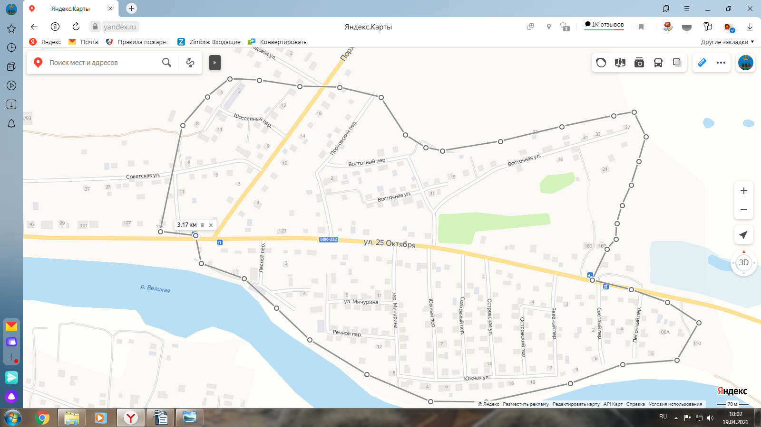

Схема расположения территории территориального общественного самоуправления в муниципальном образовании «Остров» в границах ул. 25 Октября дома с № 113-169, 40-110, ул. Порховское шоссе дома с № 1-11, 2-14, ул. Советская, пер.Восточный, пер.Шоссейный, пер.Порховский, пер.Лесной, ул. Восточная, ул. Мичурина, пер.Речной, пер. Мичурина, пер.Южный ул.Южная, пер.Совхозный, ул.Островская, пер.Зеленый, пер.Светлый, пер.Песочный

Приложение 2 к Решению Собрания депутатов
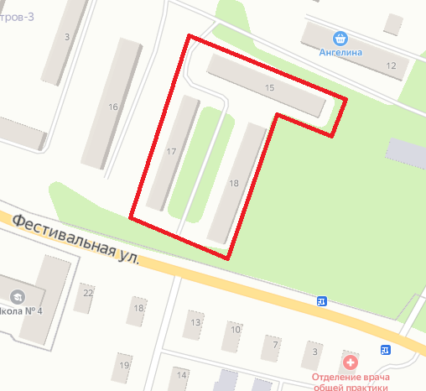
городского поселения «Остров» от 22.04.2021 № 38

Схема расположения территории территориального общественного самоуправления в муниципальном образовании «Остров» в границах придомовой территории МКД: кв-л Остров-3 дома 15, 17, 18

Приложение 3 к Решению Собрания депутатов
городского поселения «Остров» от 22.04.2021 № 38

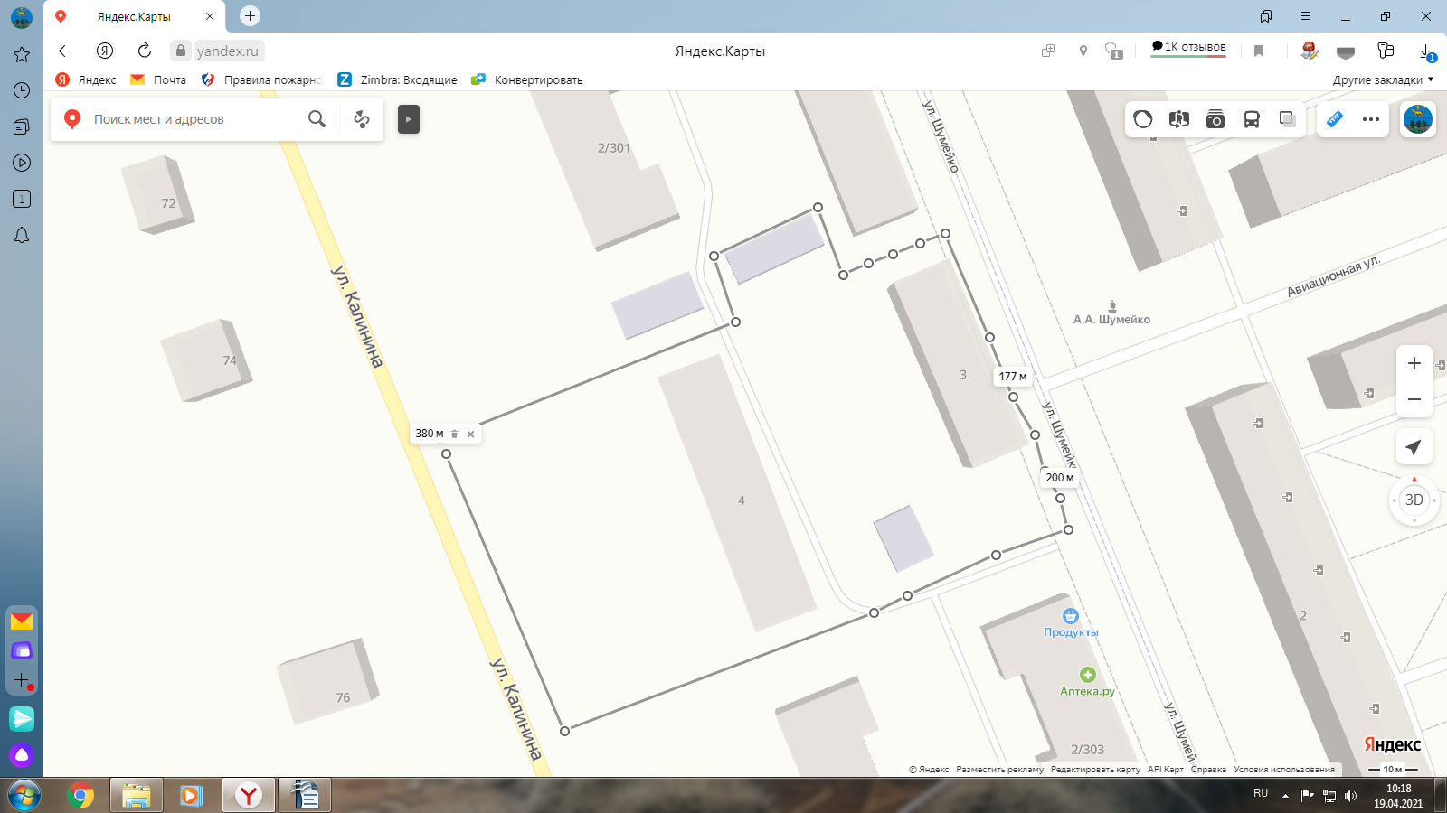
Схема расположения территории территориального общественного самоуправления в муниципальном образовании «Остров» в границах придомовой территории МКД: ул. Шумейко, дома 3, 4

